План отключений потребителей
Дата | Время | Отключаемые объекты и  территории | Причина отключения
19.02.20 | 13⁰⁰-17⁰⁰ | с. Никольское,  Организации: ООО "Мазис""Власов Ключ", МТФ. | ТП-335 замена Т-1
19.02.20 | 09⁰⁰-13⁰⁰ | с. Фомино, часть ул.: Ленина, Озерная, Степная. | ТП-236 текущий ремонт.
19.02.20 | 13⁰⁰-17⁰⁰ | с. Фомино, ООО Фомино МТФ | ТП-38 текущий ремонт.

Уважаемые потребители электроэнергии!
Во времени отключения и включения объектов будут незначительные корректировки, но объект не может быть обесточен ранее заявленного времени.
Возможны незапланированные перерывы в электроснабжении для производства внеплановых кратковременных работ и ликвидации аварий без предупреждения.
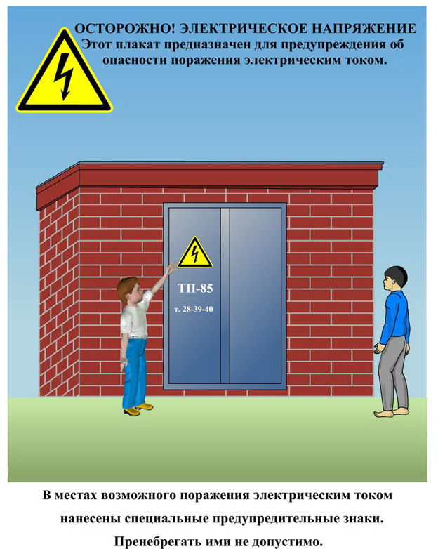
Сообщите о возможных местах поражения электрическим током!
Телефон диспетчера РЭС 3-13-01 круглосуточно.

